Desafio QA buildBox

<https://qastage.buildbox.one/18/cadastro/>

|  |  |  |
| --- | --- | --- |
| Id | Cenário | Resultado esperado |
| 04 | cadastrar usuário com nome invalido | Deve ser retornada a mensagem amigável "Preencha corretamente". |

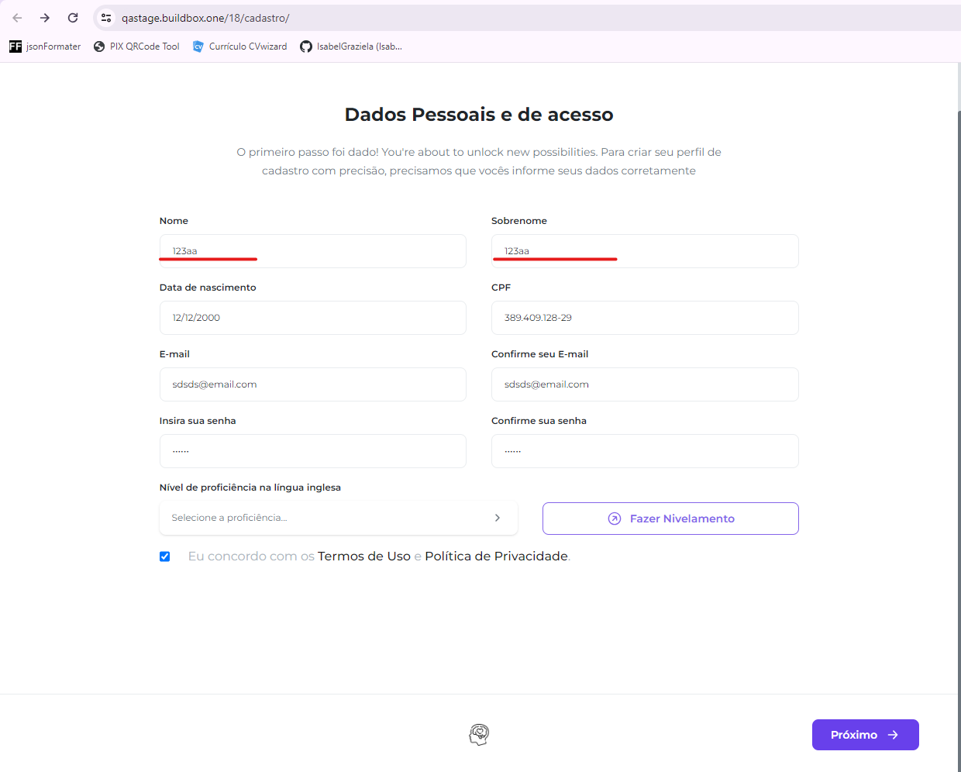

Erro – Campo nome e sobrenome não retornam que estão inválidos

|  |  |  |
| --- | --- | --- |
| Id | Cenário | Resultado esperado |
| 04 | cadastrar usuário com data de nascimento invalida | Deve ser retornada a mensagem amigável "Data de nascimento inválida". |

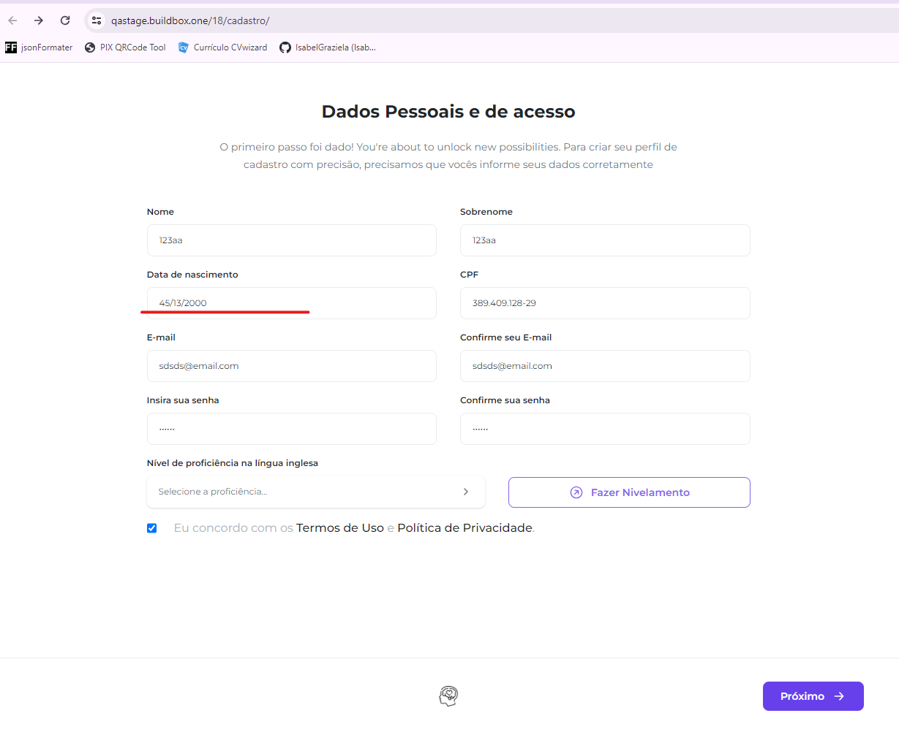

Erro – data de nascimento incorreta é aceita

Pontos para melhorias:

CAMPO “ENDEREÇO” deveria chamar rua ou logradouro, pois a pagina já é chamada de endereço

